Міністерство освіти і науки України
Національний технічний університет України
«Київський політехнічний інститут ім. І. Сікорського»

Кафедра інженерії програмного забезпечення в енергетиці

Лабораторна робота № 6
Варіант 11(1)
з курсу: «Розробка програмного забезпечення мобільних пристроїв»

Виконала:
студентка 4-го курсу,
групи ТВ-11
Гундяк Валерія Русланівна
Посилання на GitHub репозиторій:
https://github.com/pojuipolynu/PW_TV-11_Hundiak_Valeriia_Ruslanivna.git

Перевірив:
Недашківський О.Л.

Київ 2024/2025
Лабораторна робота № 6
Завдання:
Створіть мобільний калькулятор для розрахунку електричних навантажень об’єктів з використанням методу впорядкованих діаграм.
Цехова мережа складається з трьох типових цехів які під’єднується до трьох різних розподільчих шин (ШР1-ШР3) та кількох крупних електроприймачів (ЕП). Для спрощення приймемо що склад, номенклатура і характеристики ЕП всіх трьох цехів однакові.
На основі складу ЕП та їх характеристик необхідно розрахувати силове навантаження цехової мережі.
Хід виконання:
Основні формули для роботи калькулятора були задані у практичному матеріалі
Код програми:
MainActivity
package com.example.lab6
import android.os.Bundle
import androidx.activity.ComponentActivity
import androidx.activity.compose.setContent
class MainActivity : ComponentActivity() {
override fun onCreate(savedInstanceState: Bundle?) {
super.onCreate(savedInstanceState)
setContent {
CalculatorApp()
}
}
}
CalculatorComponents
package com.example.lab6
import androidx.compose.foundation.layout.*
import androidx.compose.foundation.text.KeyboardOptions
import androidx.compose.material3.*
import androidx.compose.runtime.*
import androidx.compose.ui.Alignment
import androidx.compose.ui.Modifier
import androidx.compose.ui.graphics.Color
import androidx.compose.ui.text.input.KeyboardType
import androidx.compose.ui.unit.dp
import kotlin.math.sqrt
//Функція створення комірок введення
@Composable
fun Inputs(
label: String,
value: String,
onValueChange: (String) -> Unit,
modifier: Modifier = Modifier,
keyboardType: KeyboardType = KeyboardType.Text
) {
Column(modifier = Modifier.fillMaxWidth().padding(vertical = 4.dp)) {
Text(text = label)
TextField(
value = value,
onValueChange = onValueChange,
modifier = modifier,
singleLine = true,
keyboardOptions = KeyboardOptions(keyboardType = keyboardType)
)
}
}
@Composable
fun CalculatorApp() {
var efficiency by remember { mutableStateOf("0.92") }
var powerFactor by remember { mutableStateOf("0.9") }
var voltage by remember { mutableStateOf("0.38") }
var quantity by remember { mutableStateOf("4") }
var pH by remember { mutableStateOf("20") }
var kB by remember { mutableStateOf("0.21") }
var tg by remember { mutableStateOf("1.55") }
var result by remember { mutableStateOf("") }
var isCalculationError by remember { mutableStateOf(false) }
Column(
modifier = Modifier
.fillMaxSize()
.padding(16.dp),
horizontalAlignment = Alignment.CenterHorizontally
) {
Text("Калькулятор", style = MaterialTheme.typography.headlineMedium)
Spacer(modifier = Modifier.height(16.dp))
CalculatorContent(
efficiency, powerFactor, voltage, quantity, pH,
kB, tg, result, isCalculationError,
{ efficiency = it }, { powerFactor = it }, { voltage = it }, { quantity = it },
{ pH = it }, { kB = it }, { tg = it },
{ result = it }, { isCalculationError = it }
)
}
}
@Composable
fun CalculatorContent(
efficiency: String, powerFactor: String, voltage: String, quantity: String, pH: String,
kB: String, tg: String, result: String, isCalculationError: Boolean,
onEfficiencyChange: (String) -> Unit, onPowerFactorChange: (String) -> Unit, onVoltageChange: (String) -> Unit,
onQuantityChange: (String) -> Unit, onpHChange: (String) -> Unit, onkBChange: (String) -> Unit,
ontgChange: (String) -> Unit, onResultChange: (String) -> Unit, onErrorChange: (Boolean) -> Unit
) {
Inputs("Коефіцієнт корисної дії", efficiency, onEfficiencyChange, keyboardType = KeyboardType.Decimal)
Inputs("Коефіцієнт потужності навантаження", powerFactor, onPowerFactorChange, keyboardType = KeyboardType.Decimal)
Inputs("Напруга навантаження", voltage, onVoltageChange, keyboardType = KeyboardType.Decimal)
Inputs("Кількість ЕП", quantity, onQuantityChange, keyboardType = KeyboardType.Number)
Inputs("Номінальна потужність ЕП", pH, onpHChange, keyboardType = KeyboardType.Decimal)
Inputs("Коефіцієнт використання", kB, onkBChange, keyboardType = KeyboardType.Decimal)
Inputs("Коефіцієнт реактивної потужності", tg, ontgChange, keyboardType = KeyboardType.Decimal)
Spacer(modifier = Modifier.height(16.dp))
Button(
onClick = {
try {
val eff = efficiency.toDoubleOrNull() ?: throw NumberFormatException()
val pf = powerFactor.toDoubleOrNull() ?: throw NumberFormatException()
val volt = voltage.toDoubleOrNull() ?: throw NumberFormatException()
val qty = quantity.toDoubleOrNull() ?: throw NumberFormatException()
val power = pH.toDoubleOrNull() ?: throw NumberFormatException()
val usage = kB.toDoubleOrNull() ?: throw NumberFormatException()
val reactive_k = tg.toDoubleOrNull() ?: throw NumberFormatException()
//Проведення обчислень
val totalpH = qty * power
val current = (qty * power) / (sqrt(3.0) * volt * pf * eff)
val groupUsage = usage * totalpH / totalpH
val effectiveQty = (totalpH * totalpH) / totalpH
val reactivePower = totalpH * usage * reactive_k
val activePower = totalpH * usage
val totalPower = sqrt(activePower * activePower + reactivePower * reactivePower)
onResultChange("""
Розрахунковий струм: ${String.format("%.2f", current)} А
Груповий коефіцієнт використання: ${String.format("%.2f", groupUsage)}
Ефективна кількість ЕП: ${String.format("%.2f", effectiveQty)}
Активне навантаження: ${String.format("%.2f", activePower)} кВт
Реактивне навантаження: ${String.format("%.2f", reactivePower)} квар
Повна потужність: ${String.format("%.2f", totalPower)} кВА
""".trimIndent())
onErrorChange(false)
} catch (e: Exception) {
onResultChange("Помилкові значення.")
onErrorChange(true)
}
},
modifier = Modifier
.fillMaxWidth()
.height(56.dp)
) {
Text("Розрахувати")
}
Spacer(modifier = Modifier.height(16.dp))
if (result.isNotEmpty()) {
Text(
text = result,
color = if (isCalculationError) Color.Red else Color.Black,
modifier = Modifier.fillMaxWidth().padding(16.dp)
)
}
}
Результат роботи програми за контрольним прикладом:
За першим варіантом змінні дані такі
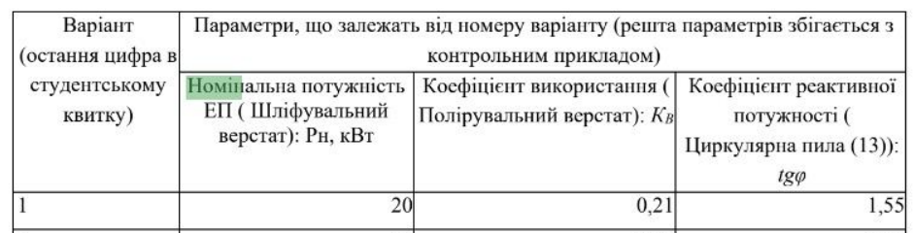
Тоді
Шліфувальний верстат
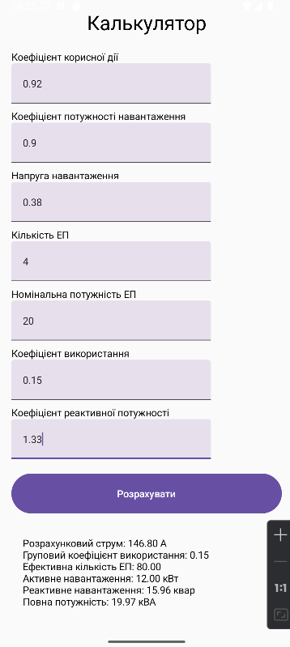
Полірувальний верстат
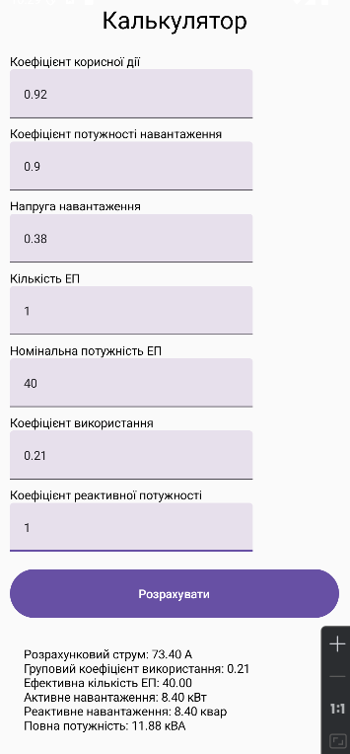
Циркулярна пила
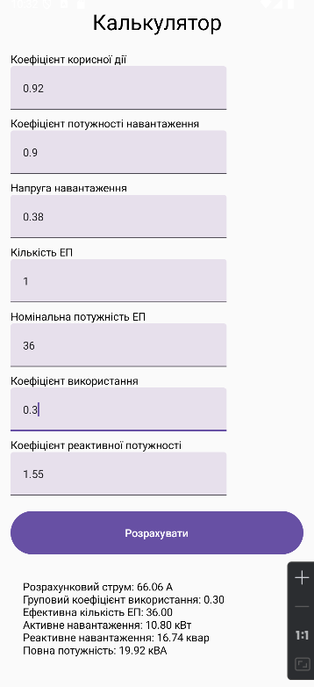

Висновок
В результаті виконання лабораторної роботи №6 було опрацьовано алгоритми розрахунку електричних навантажень об’єктів з використанням методу впорядкованих діаграм. Також було продовжено роботу з Kotlin, опрацьовано ui jetpack compose та реалізовано дані розрахунку у вигляді калькулятора Kotlin.

